Sygnały i obrazy cyfrowe

sprawozdanie

|  |  |
| --- | --- |
|  |  |
| Kierunek | Informatyczne Systemy Automatyki |
| Termin zajęć | Wtorek, 9:15 – 11:00 |
| Prowadzący | Dr inż. Konrad Kluwak |
| Termin oddania sprawozdania | 31.01.2023 r. |
| Autor | Maciej Krawczyk |

1. Cel ćwiczenia 3

2. Opis ćwiczenia 3

2.1. Realizacja ćwiczenia 3

3. Wstęp teoretyczny 3

3.1. Aliasing 3

3.2. Demozaikowanie 4

3.3. Skalowanie i obracanie 6

4. Wyniki algorytmów 7

4.1. Aliasing 7

4.2. Demozaikowanie 8

4.3. Skalowanie i obrażanie 13

1. Cel ćwiczenia

Celem pierwszego ćwiczenia było odtworzenie zjawiska aliasingu z wykorzystaniem obracającego się śmigła oraz sensora o sekwencyjnym odczycie.

Drugie ćwiczenie polegało na symulacji działania filtrów Bayer CFA oraz Fuji X-Trans oraz implementacji algorytmu demozaikowania za pomocą wybranej funkcji interpolacyjnej.

Trzecie ćwiczenie opisywało skalowanie i obracanie obrazów oraz porównaniu ich jakości po przekształceniach.

1. Opis ćwiczenia
   1. Realizacja ćwiczenia
2. Teoretyczna analiza zadań do wykonania.
3. Przygotowanie do zagadnień teoretycznych w celu zrozumienia działania poszczególnych zjawisk.
4. Przygotowanie odpowiednich algorytmów i ich implementacja w kodzie.
5. Obliczenie miar jakości i przygotowanie porównania.
6. Sporządzenie wniosków.
7. Wstęp teoretyczny
   1. Aliasing

Aliasing jest wynikiem błędnego procesu próbkowania obrazu. W naszym konkretnym przypadku powoduje to tzw. rolling shutter, czyli zatrzymanie się obrazu w pewnych jego miejscach, gdyż szybkość ruchu na obrazie jest większa niż częstotliwość próbkowania. Pojawia się to, gdyż obraz przez matrycę sczytywany jest sekwencyjnie, od góry do dołu w zbyt wolnym czasie.

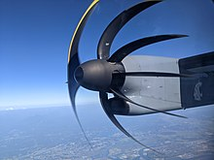

[*image from wikipedia*]

Aby uniknąć takiego zjawiska możemy skorzystać z filtrów antyaliasingowych, które są limiterem widma sygnału próbkowanego. Sygnał próbkowany nie powinien być większy niż połowa częstotliwości próbkowania, wtedy w teorii powinniśmy uniknąć takowego zjawiska.

* 1. Demozaikowanie

Demozaikowanie polega na interpolacji sygnału z podanej mozaiki. Matryce w aparatach przy wykonywaniu zdjęcia zapisują mozaikę w formie odpowiedniego wzoru. Każdy piksel przypisany jest do konkretnego koloru w postaci ustalonego przez twórcę matrycy danego patternu, gdzie najczęściej jest to Bayer w różnych jego odmianach.

Jednym z przykładów schematu Bayera jest:

$$\left[\begin{matrix}G & R \\ B & G\end{matrix}\right]$$

Która przedstawiona jest w treści zadania. Jak widzimy dominuje tu kolor zielony, którego jest dwukrotnie więcej niż reszty, tj. czerwonego czy niebieskiego.

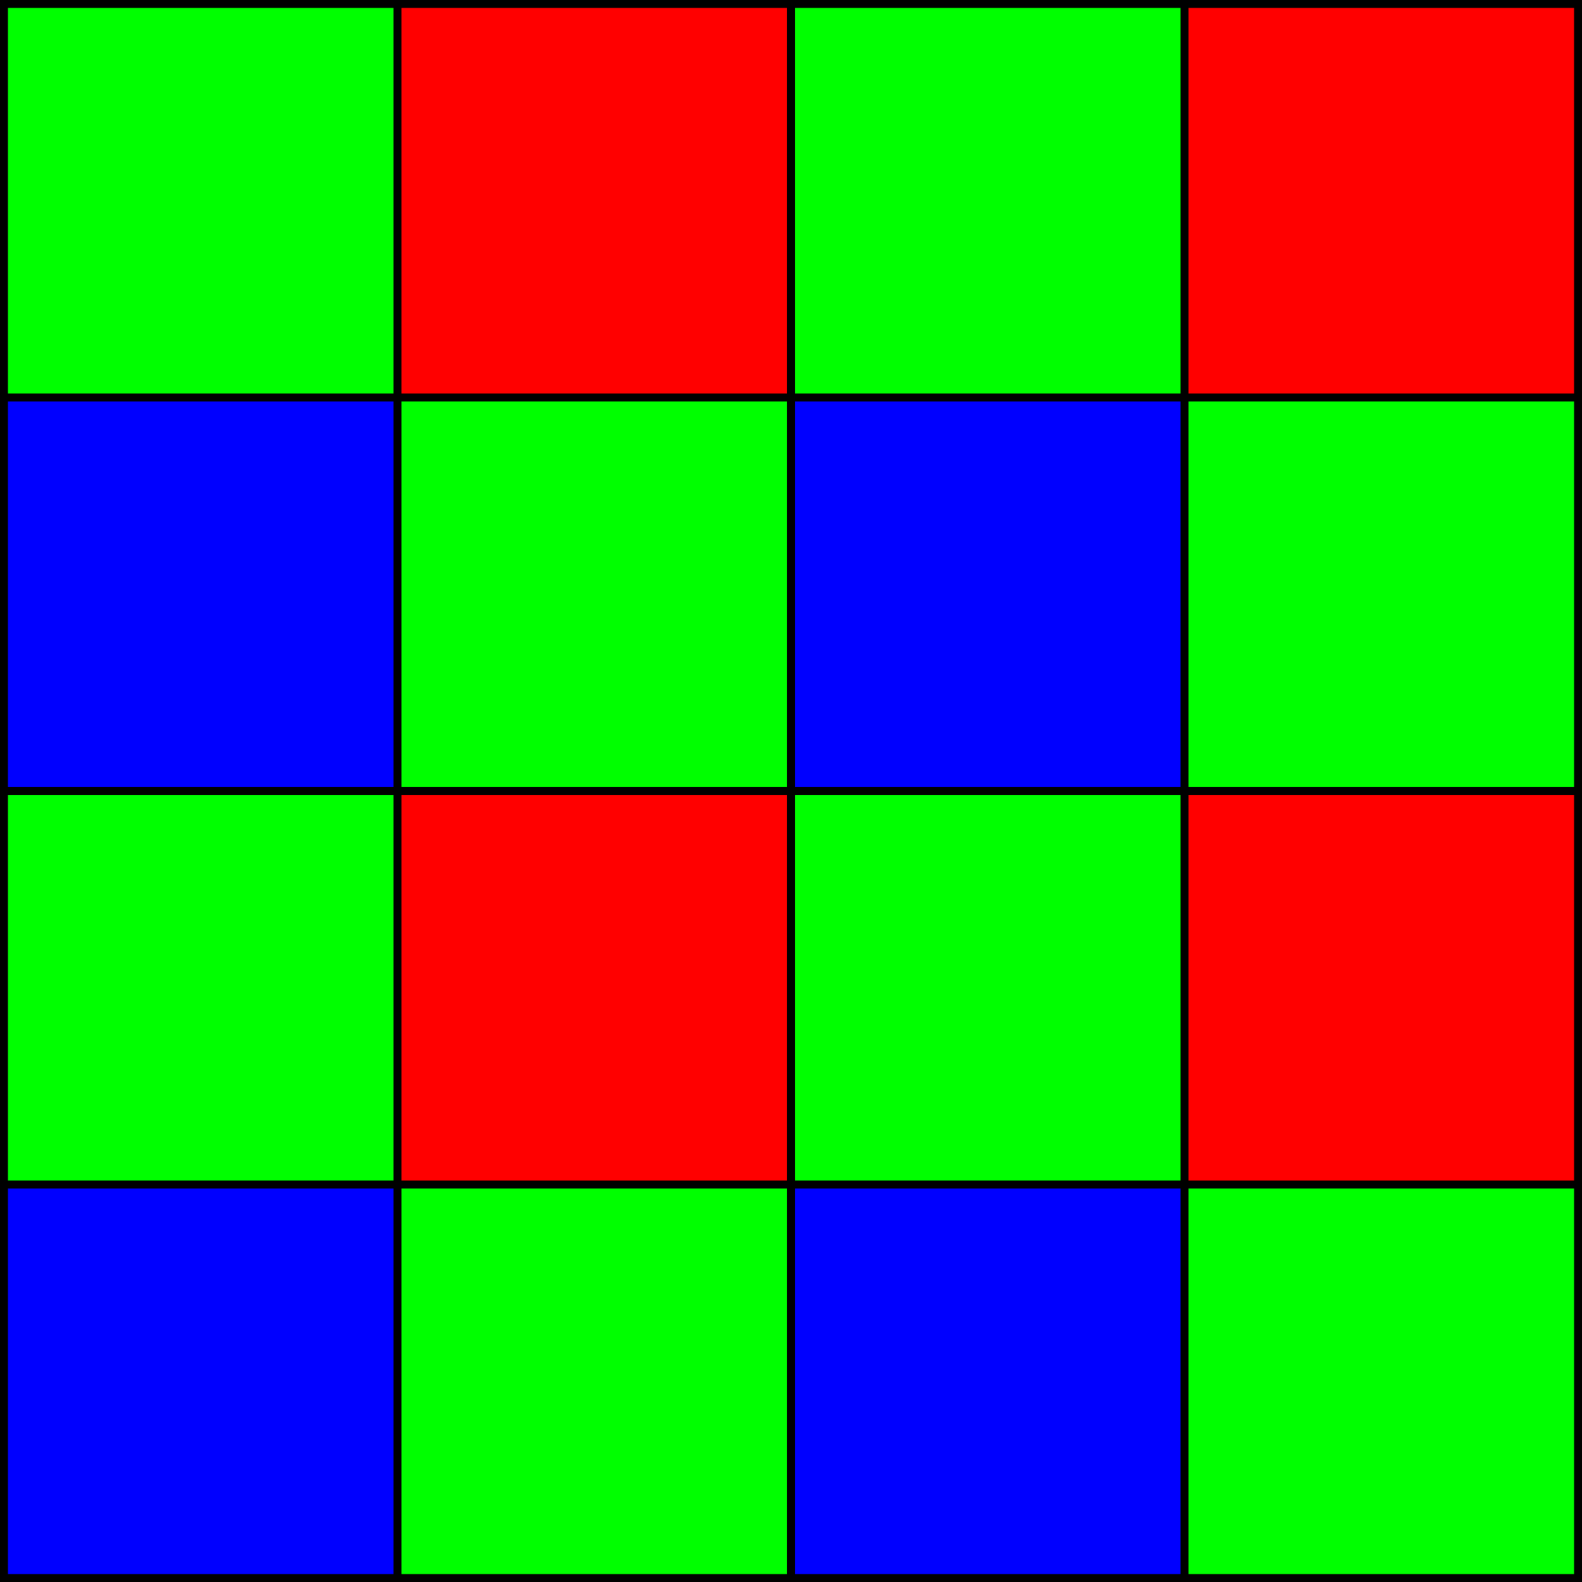

[*image from wikipedia*]

Tak natomiast wygląda on naniesony na obraz w przybliżeniu.

Drugim zaprezentowanym filtrem kolorów jest Fuji X-Trans, który prezentuje się następująco:

$$\left[\begin{matrix}\begin{matrix}G & B & R \\ R & G & G \\ B & G & G\end{matrix} & \begin{matrix}G & R & B \\ B & G & G \\ R & G & G\end{matrix} \\ \begin{matrix}G & R & B \\ B & G & G \\ R & G & G\end{matrix} & \begin{matrix}G & B & R \\ R & G & G \\ B & G & G\end{matrix}\end{matrix}\right]$$

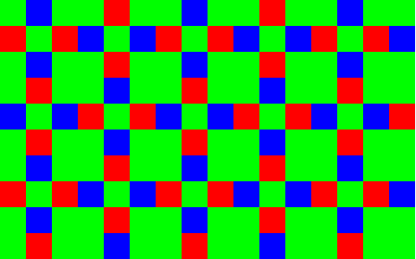

[*image from wikipedia*]

Również widzimy znaczną dominację koloru zielonego.

Wynika to z tego, że kolor zielony oddziaływuje najlepiej na ludzkie oko pod kątem oceniania jakości obrazu. Filtry te używając większej ilości zielonego koloru powodują, że obraz wydaje nam się ostrzejszy.

Tak więc wyglądają zmozaikowane obrazy, tak jak widzie je sensor aparatu. Natomiast abyśmy my zobaczyli obraz tak, jak widzimy go normalnie, np. w skompresowanym formacie JPG, muszą one być one zdemozaikowane, tj. musi nastąpić interpolacja, aby przywrócić właściwe, rzeczywiste kolory do każdego pojedynczego piksela.

Aby to wykonać należy rozdzielić kanały na R, G, B, a następnie uzupełnić wszelkie brakujące piksele w poszczególnych kanałach. Na samym końcu należy nałożyć kanały na siebie i powstanie całościowy obraz.

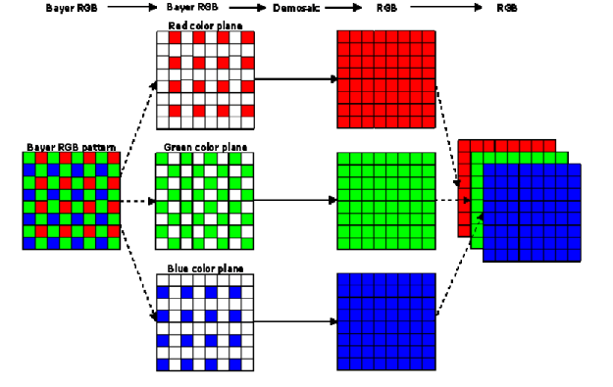

[*image from theailearner.com*]

* 1. Skalowanie i obracanie

Skalowanie obrazu obejmuje zmianę jego wielkości w pikselach biorąc pod uwagę zadaną skalę. Aby pomniejszyć obraz pozbywamy się części pikseli, więc należy zastosować interpolację, która wygładzi i uśredni kolory. Natomiast przy powiększaniu musimy wytworzyć nowe piksele, do czego również potrzebna będzie interpolacja, aby wyznaczyć odpowiednie wartości kolorów na poszczególnych kanałach dla nowo utworzonych pikseli.

W przypadku obrotu obrazu musimy posłużyć się macierzą obrotu wyglądającą w następujący sposób:

$$\left[\begin{matrix}1 & 0 & 0 \\ 0 & \cos{α} & -\sin{α} \\ 0 & \sin{α} & \cos{α}\end{matrix}\right]dla osi X$$

dla zadanego kąta α.

* 1. Bazy ortagonalne

W przypadku ortagonalności wektorów oraz funkcji ciągłych/dyskretnych możemy bazując na macierzach obrazu przekształcić go tak, aby wyciągnąć z niego odpowiednie detale czy najważniejsze punkty i skorzystać z wybranych filtrów tak, aby zastosować kompresję stratną bądź bezstratną.

* 1. Odszumianie

Odszumianie obrazu przydaje się często gdy nasza czułość matrycy jest zbyt duża, a padane na nią światło zbyt małe. Powoduje to istotny szum widoczny na obrazie. Aby tego uniknąć możemy skorzystać z gotowych rozwiązań takich jak filtry splotowe, filtry medianowe aby ‘złagodzić’ powstałe zniekształcenia. Każdy z nich natomiast ma swoje zastosowania, jedne bardziej rozmyją obraz, drugie skupią się np. na krawędziach.

1. Wyniki algorytmów
   1. Aliasing

Mamy zadane takie, 5-cio łopatowe śmigło:

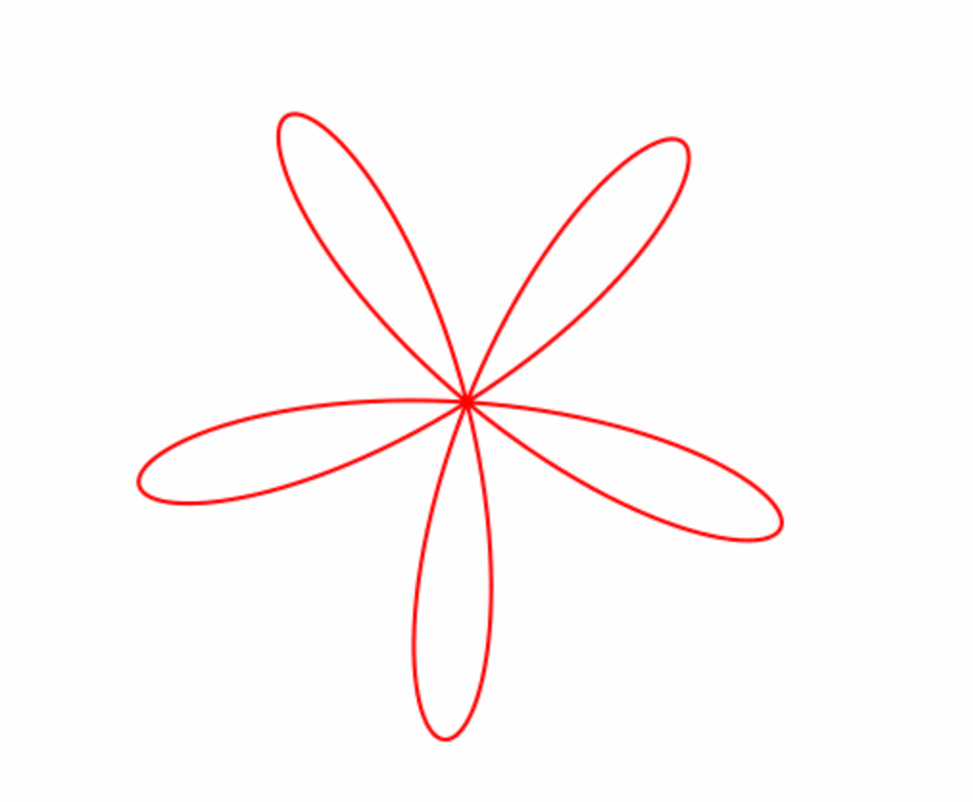

Zadane wzorem:

$$\sin\left(nx+ \frac{mπ}{10}\right), gdzie n=5 łopat, m ϵ \left[\frac{-M}{2},…, \frac{M}{2}\right], M=64 obrazy$$

Podczas symulowania aliasingu sczytując sensorem po kolei linie otrzymamy taki wynik:

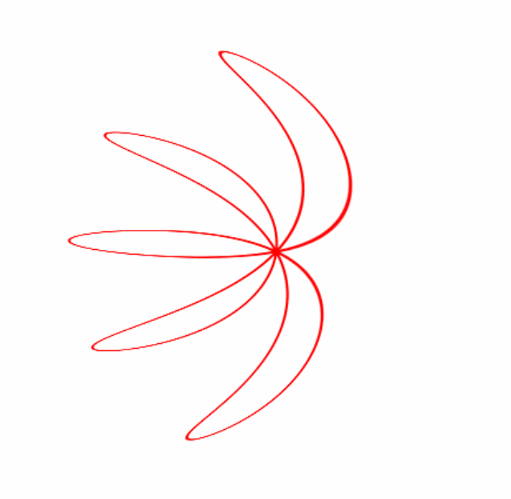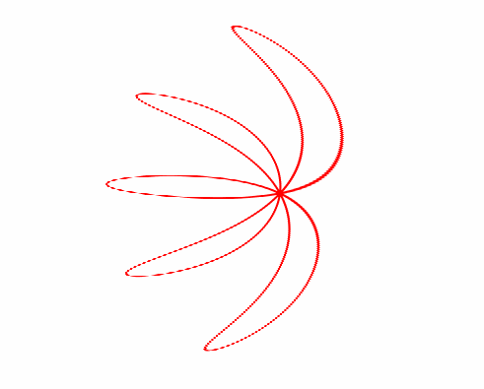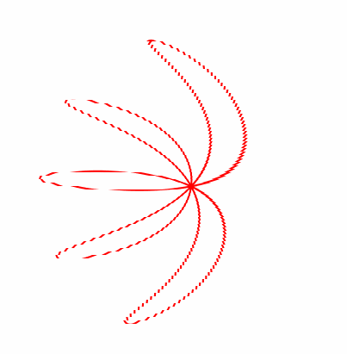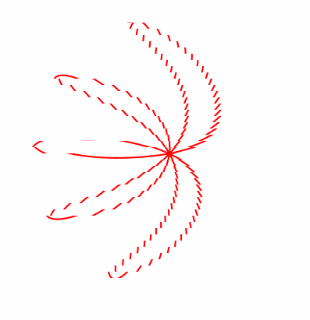

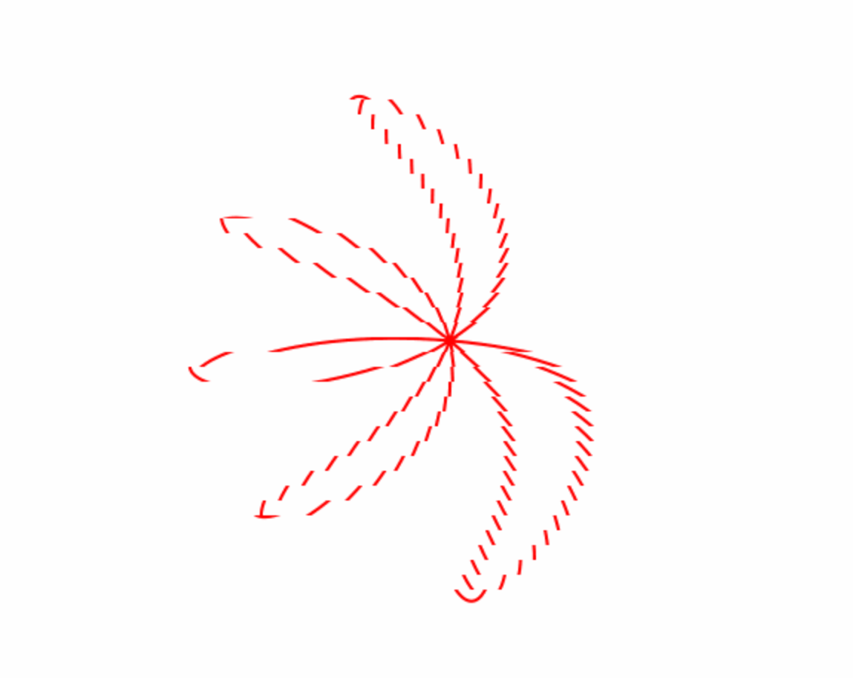

[*widok aliasingu odpowiednio dla 1, 2, 4, 8, 16 linii*]

* 1. Demozaikowanie

Mając zadany taki obraz:

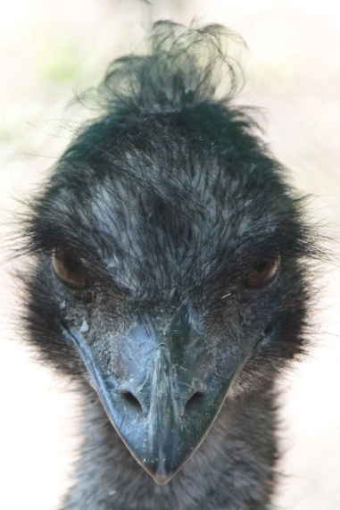

Rozpoczynamy mozaikowanie, czyli przetworzenie go za pomocą zadanego filtra, na początek będzie to Bayer.

Wynikowym obrazem jest taki obraz:

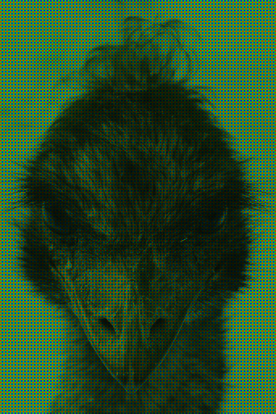

Co po odpowiednim przybliżeniu daje nam:

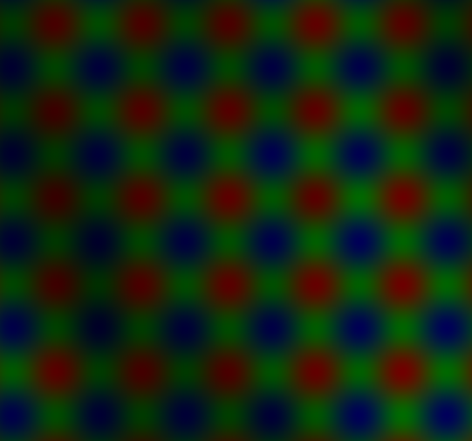

Czyli odpowiednio naniesioną maskę. Jak widzimy kolory podzieliły się według danego schematu.

A oto część kodu za to odpowiedzialna:

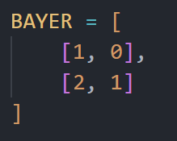

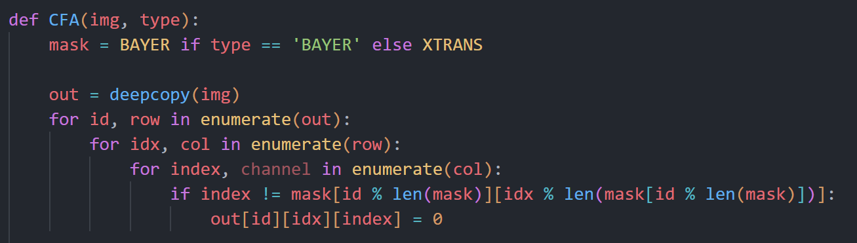

Czyli według zadanej maski następuje wyzerowanie poszczególnych kolorach na pikselach, np. jeśli chcemy uzyskać kolor zielony, musimy wyzerować kolory niebieski oraz czerwony.

Natomiast przy Fuji X-TRANS obraz wygląda następująco:

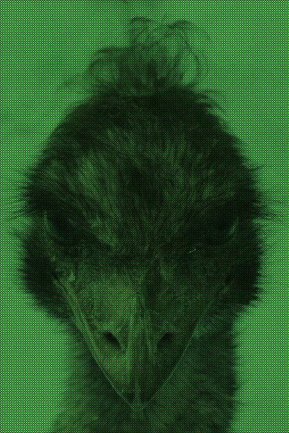

A po przybliżeniu:

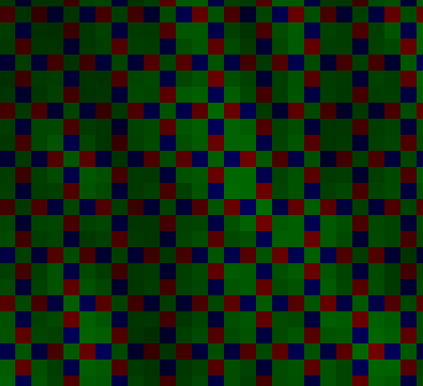

I za działanie nałożenia filtra X-TRANS odpowiadają linie kodu:

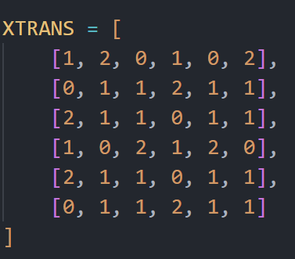

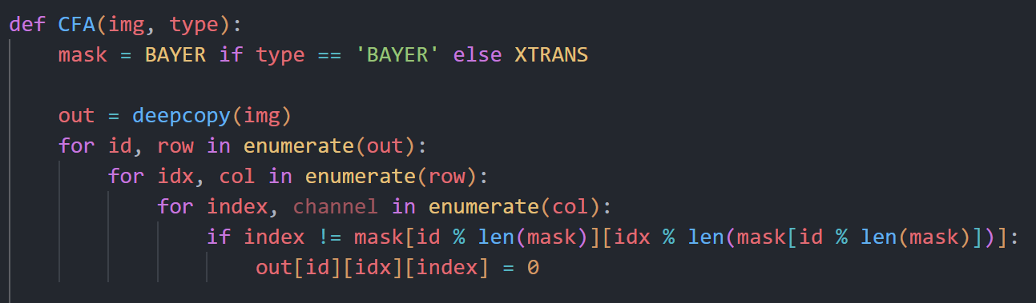

Następnym zadaniem będzie interpolacja obrazu. W moim przypadku użyję algorytmu najbliższego sąsiada. Niestety moja implementacja nie jest najbardziej efektywna i efektowna. Aby uzyskać jak najlepsze efekty należałoby skorzystać z gotowych bibliotek tak, aby użyć sprawdzonych i długo wspieranych rozwiązań.

Rezultat dla Bayera prezentuje się następująco:

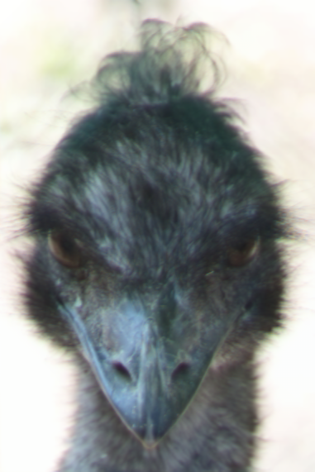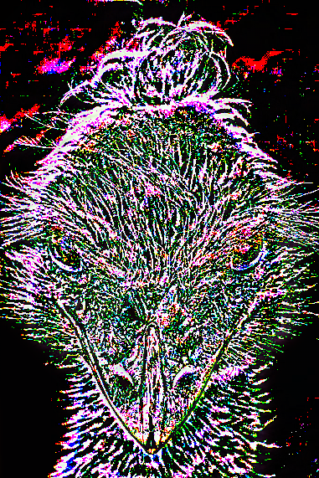

Z daleka obraz wygląda w porządku, ale po przybliżeniu możemy zauważyć, że jest on rozmyty i nie wszystkie piksele pokrywają się kolorystycznie z oryginałem.

Obok zaprezentowany został difference pomiędzy oryginałem, a zdemozaikowanym Bayerem.

Natomiast dla X-Trans wynik jest następujący:

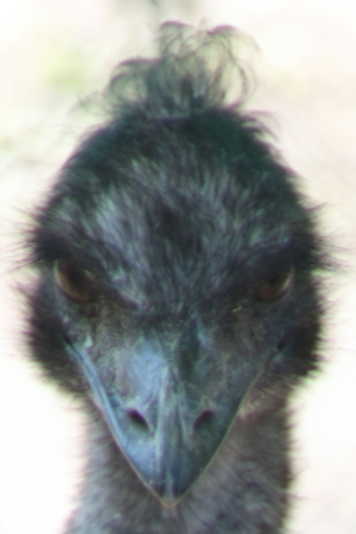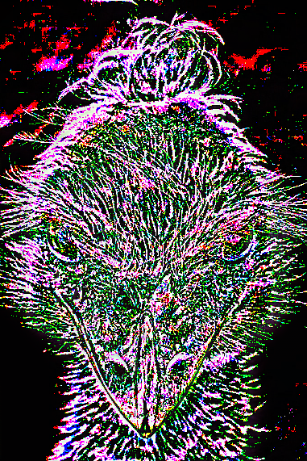

Jak możemy zauważyć efekt jest całkiem podobny, a difference dość duży.

Tutaj znajduje się odpowiadający za to kod:

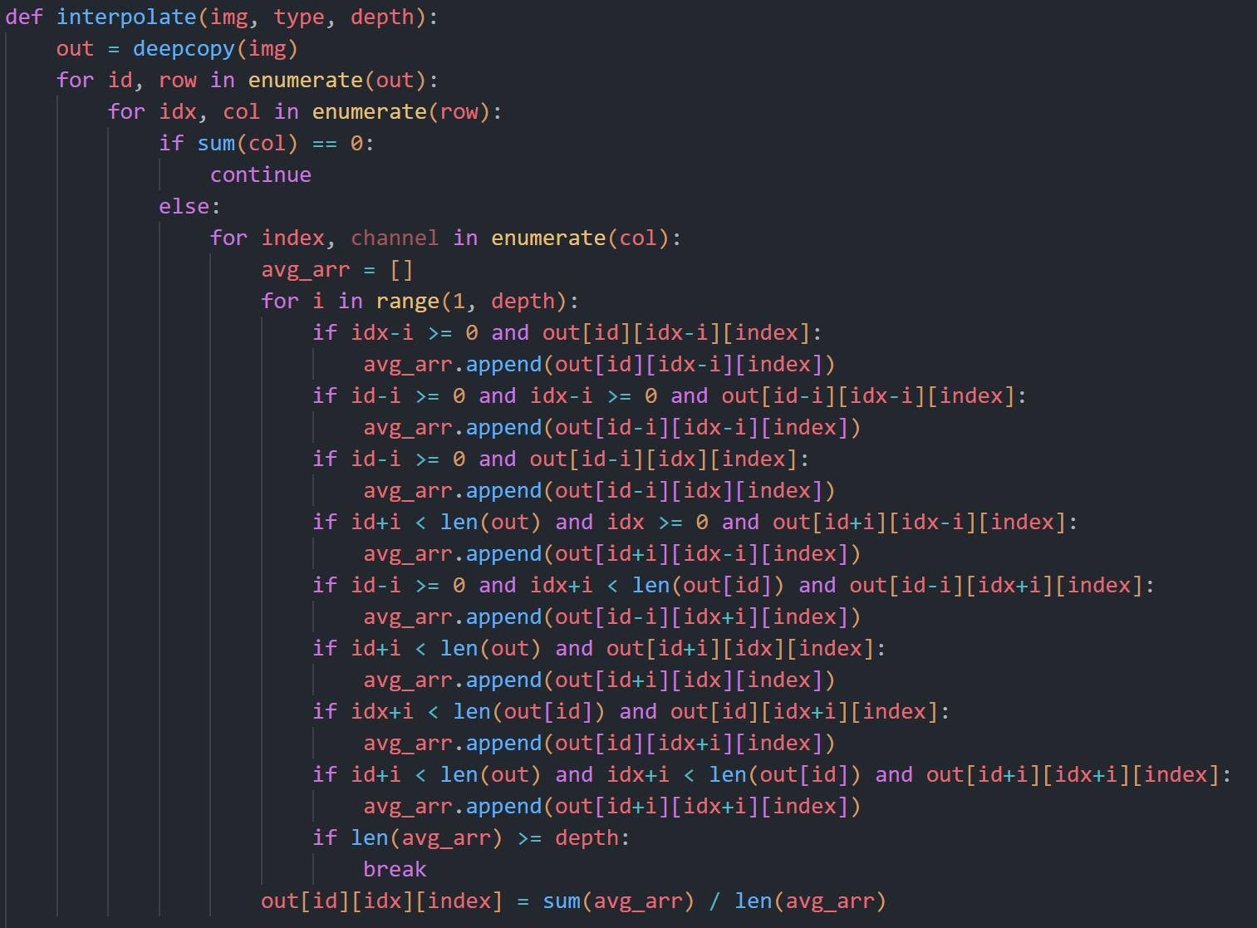

Który działa tak, że pobiera dookoła po kolei piksele w zadanej mu głębokości, a następnie robi z nich średnią i przypisuje kolejno do kanałów pojedynczego piksela.

* 1. Skalowanie i obrażanie

Aby zbadać jak zachowa się obraz podczas skalowania skorzystam już z gotowych funkcji interpolujących, z biblioteki **scipy**.

Mając zadany obraz o rozmiarze 1024px x 1024px, wyglądający w następujący sposób:

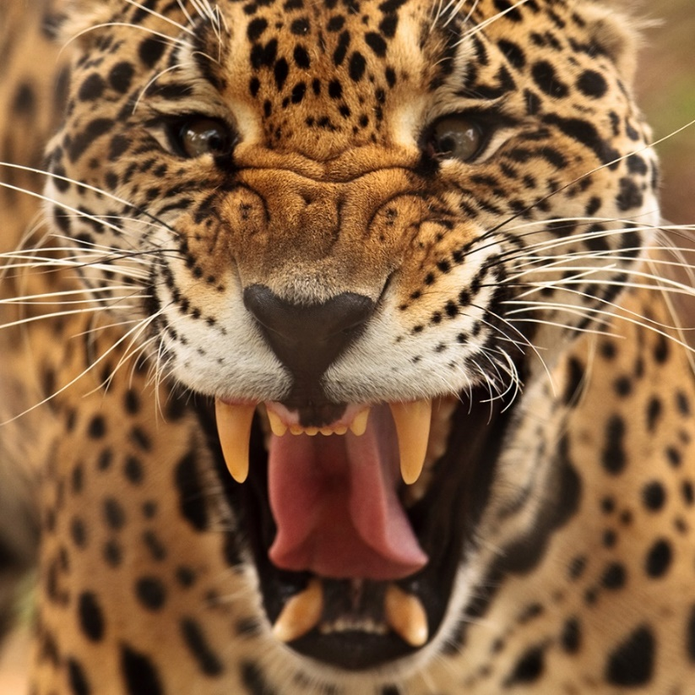

Przeprowadzamy skalowanie jego rozmiaru zgodnie ze skalą 0.5, czyli pomniejszymy obraz dwukrotnie.

Wynikowo otrzymujemy obraz o rozmiarze 512px x 512px, wyglądający tak:

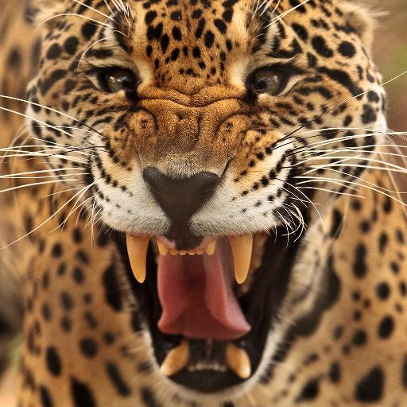

Następnie spróbujmy powiększyć go dwukrotnie tak, aby uzyskać pierwotny obraz. W ten sposób będziemy mogli zauważyć stratę jakości.

Wynik prezentuje się następująco:

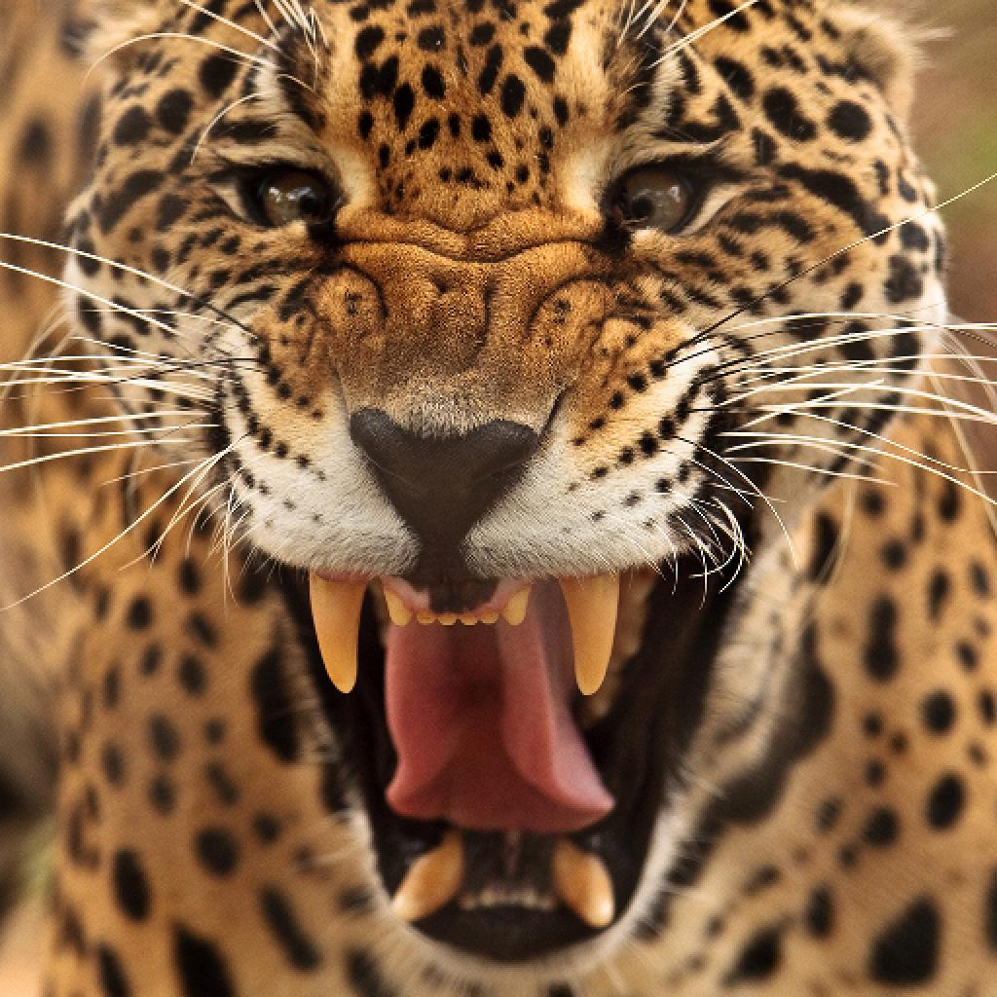

Na pierwszy rzut oka może różnice nie są zbyt zauważalne, ale gdy przybliżymy obraz zobaczymy jak zmieniła się jego jakość.

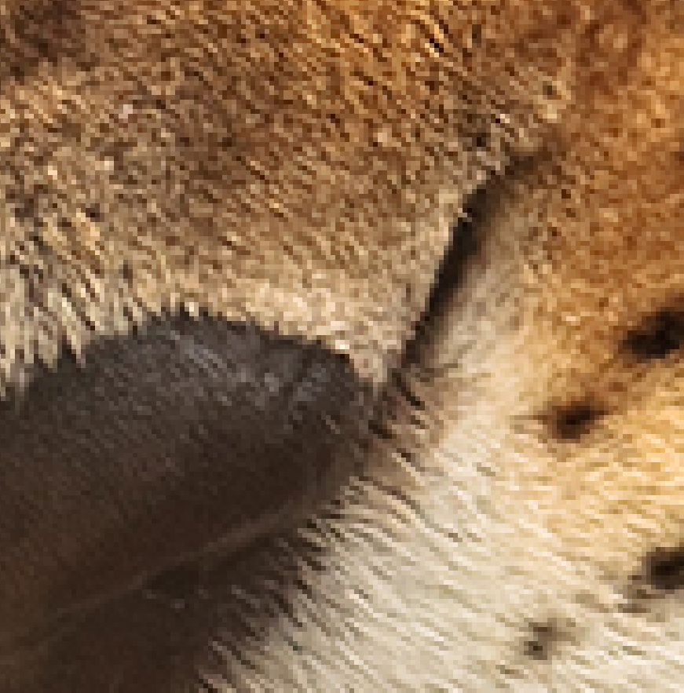

*oryginał*

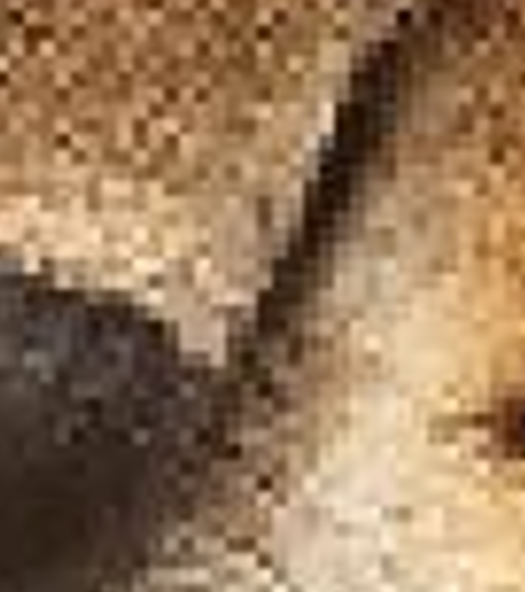

*nearest*

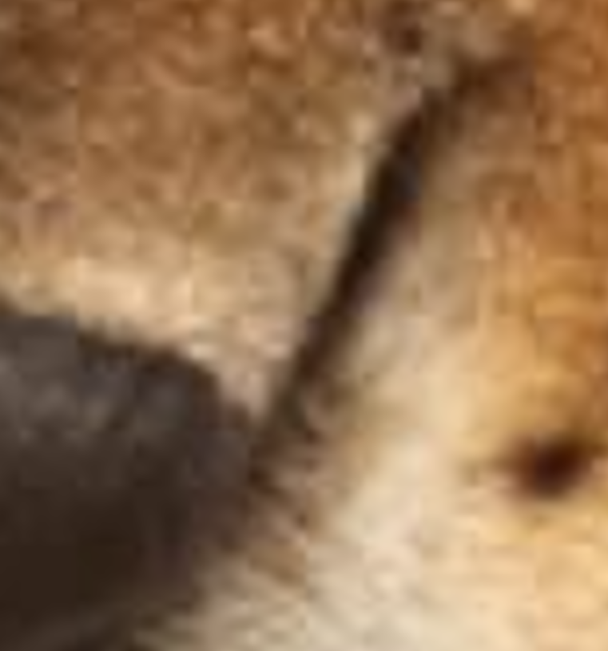

*bilinear*

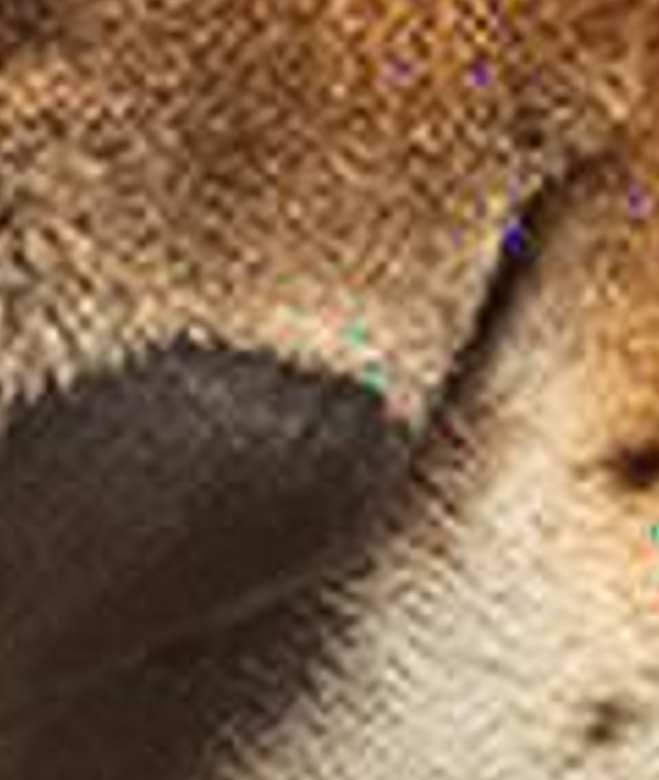

*bicubic*

Różnica przez zastosowaną interpolację nie jest aż tak znacząca, ale przy obrazach o mniejszym zagęszczeniu pikseli widoczna będzie utrata jakości.

Tak natomiast wygląda kod odpowiedzialny za skalowanie obrazu:

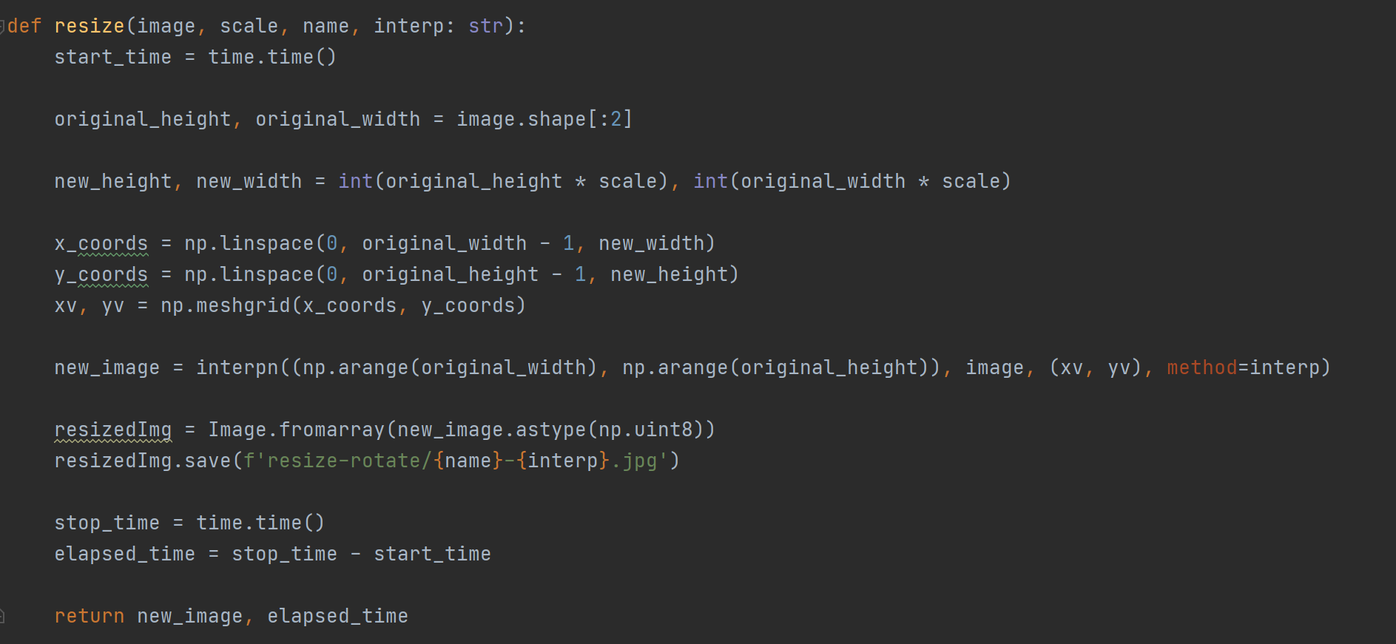

Jeśli porównamy metody interpolacji: **nearest neighbor, bilinear, bicubic** i sprawdzimy ich **MSE** oraz czas wykonania to otrzymamy następujące wyniki:



Natomiast po skorzystaniu z gotowych funkcji do zmiany wielkości obrazu z biblioteki **OpenCV** wartości te przedstawiają się następująco:



Pokazują one, że pierwsze dwa z metod interpolacji wykonują się względnie szybko, ale ich **MSE** pokazuje, że nie są aż tak dokładne. Według teorii najszybszy powinien być **nearest neighbor**, ale najmniej dokładny.

**Bicubic** jak widzimy dość znacznie odbiega od pozostałych dwóch. Jest on najdokładniejszy i bierze najwięcej pikseli do interpolacji.

Wnioskując – każdy sposób interpolacji ma swoje wady i zalety i wszystko jest zależne od naszych potrzeb – jeżeli chcemy otrzymać szybki wynik albo operujemy na bardzo dużych obrazach lepszym wyborem może okazać się **nearest neighbor** bądź **bilinear**, jeżeli natomiast zależy nam na jak najdokładniejszym wyniku to odpowiedzią jest **bicubic**.

Jeżeli chodzi o obracanie obrazu skorzystałem z gotowych, oferowanych przez bibliotekę **OpenCV** metod. Obrócony obraz o 45o wygląda następująco:

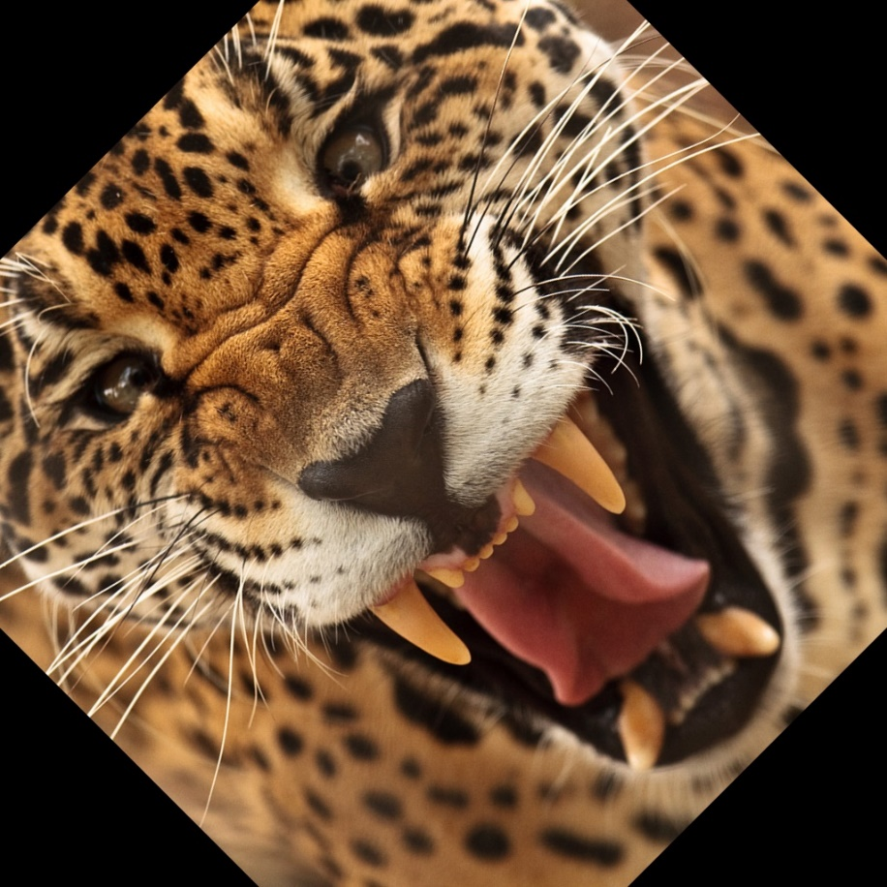

Jeżeli chcielibyśmy pozbyć się czarnego pola dookoła musielibyśmy albo zwiększyć skalę obrazu albo zastosować interpolację i zinterpolować czarne piksele dookoła.

Kod odpowiedzialny za rotację obrazu wygląda następująco:

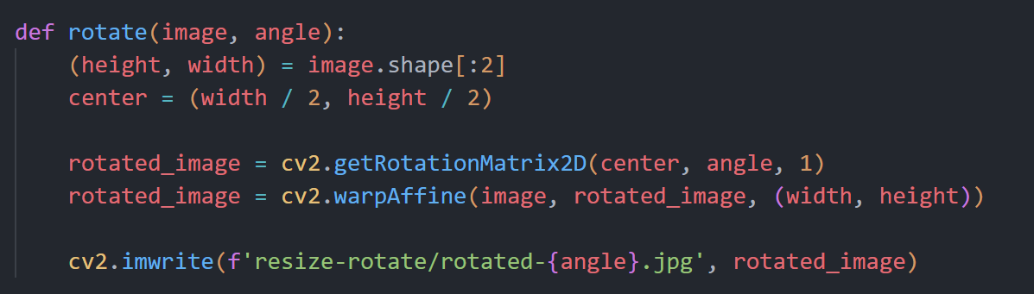

* 1. Bazy ortagonalne

Nasz obraz wejściowy prezentuje się następująco:

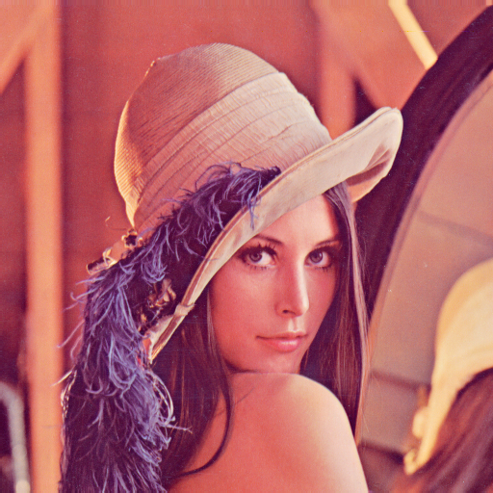

Po konwersji obrazu do odcieni szarości i zastosowaniu odwrotnej transformaty Fouriera przy filtrze górnoprzepustowym otrzymujemy taki wynik:

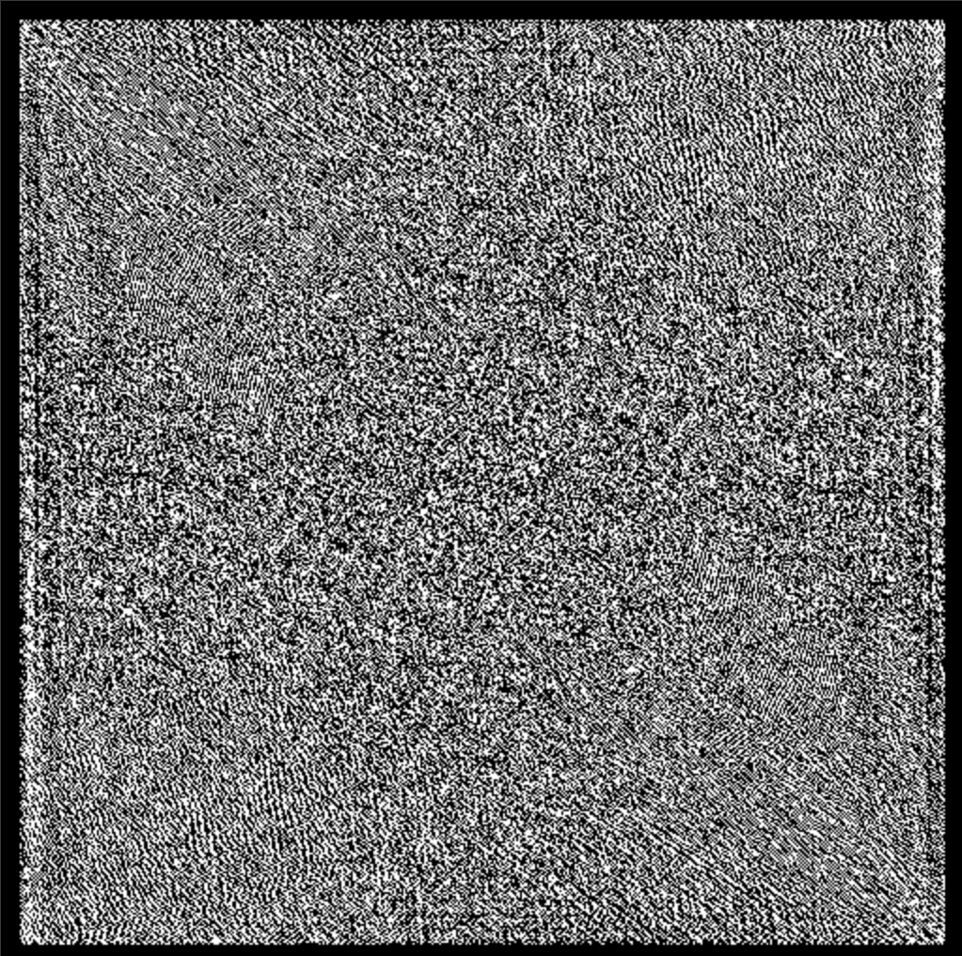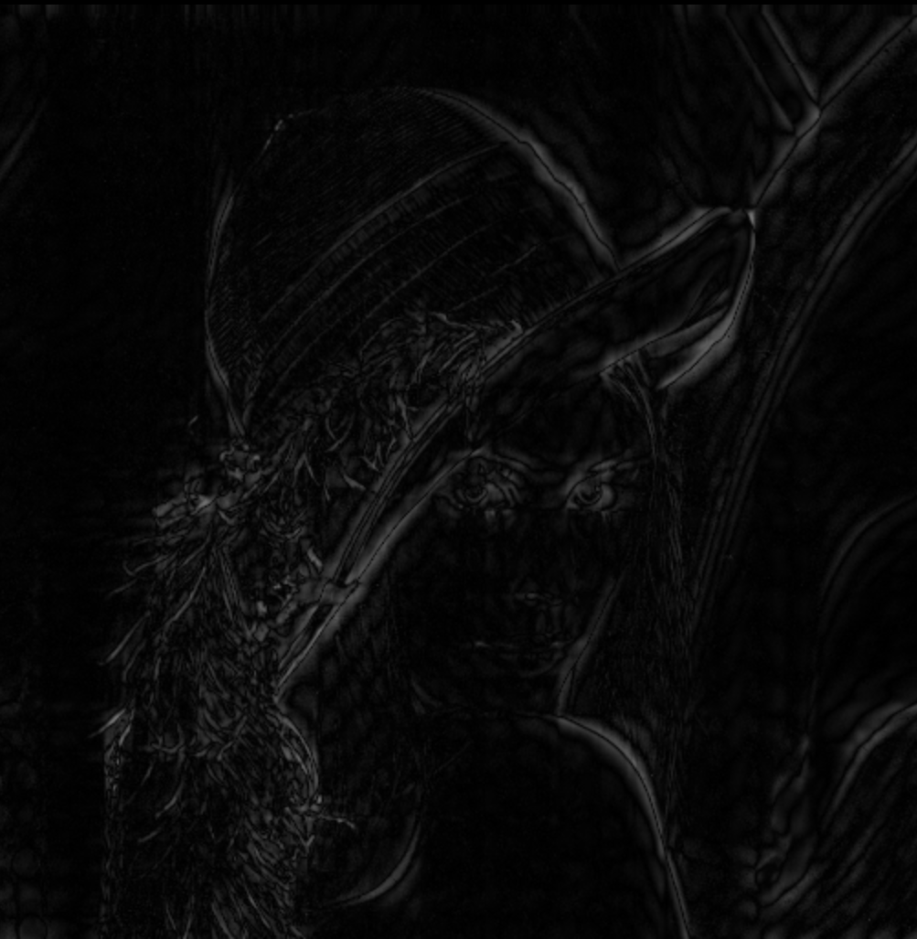

Natomiast po zastosowaniu filtru dolnoprzepustowego otrzymujemy taki wynik:

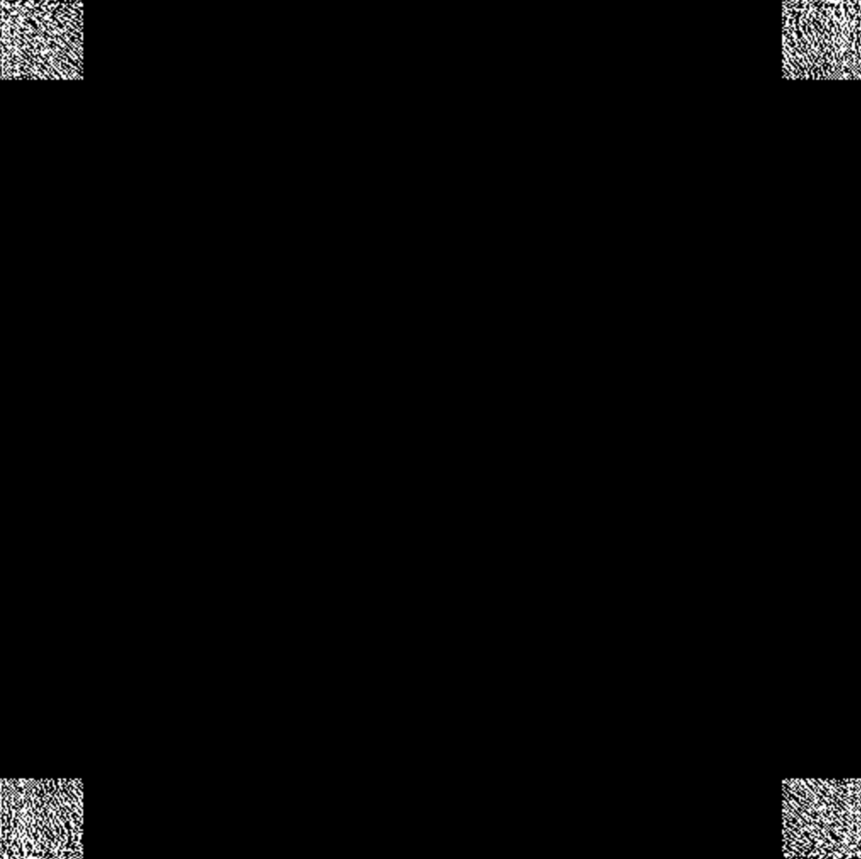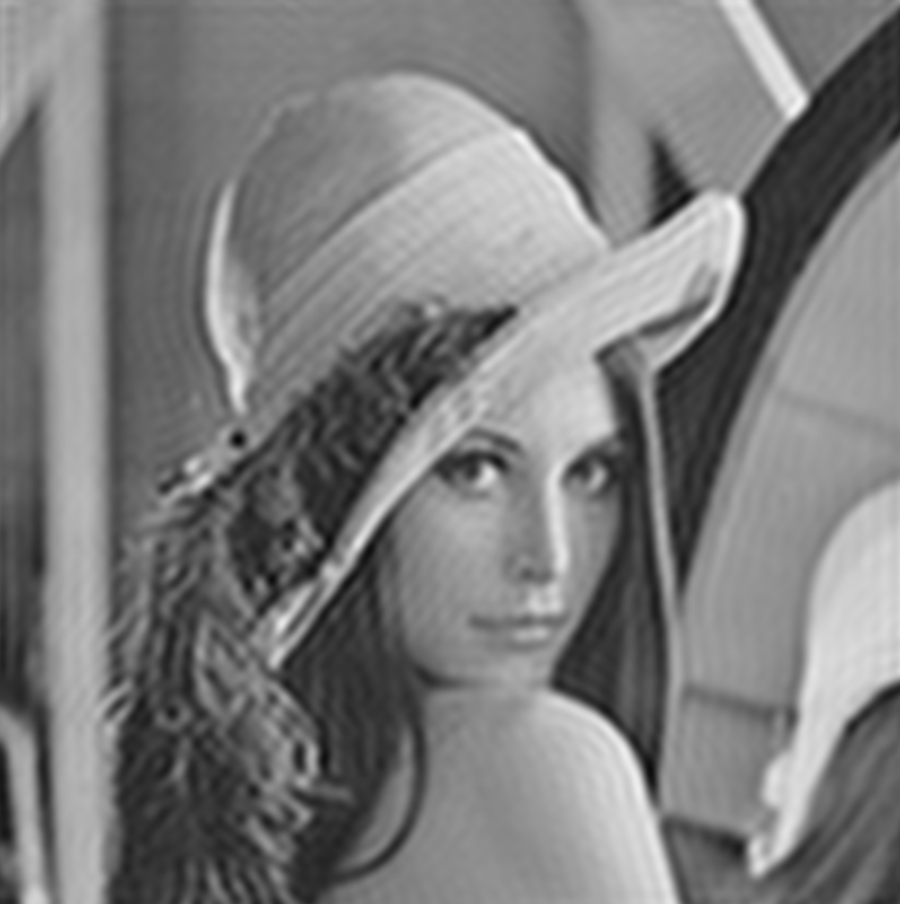

Przy użyciu dyskretnej transformaty cosinusowej wynik będzie następujący skompresowany obraz:

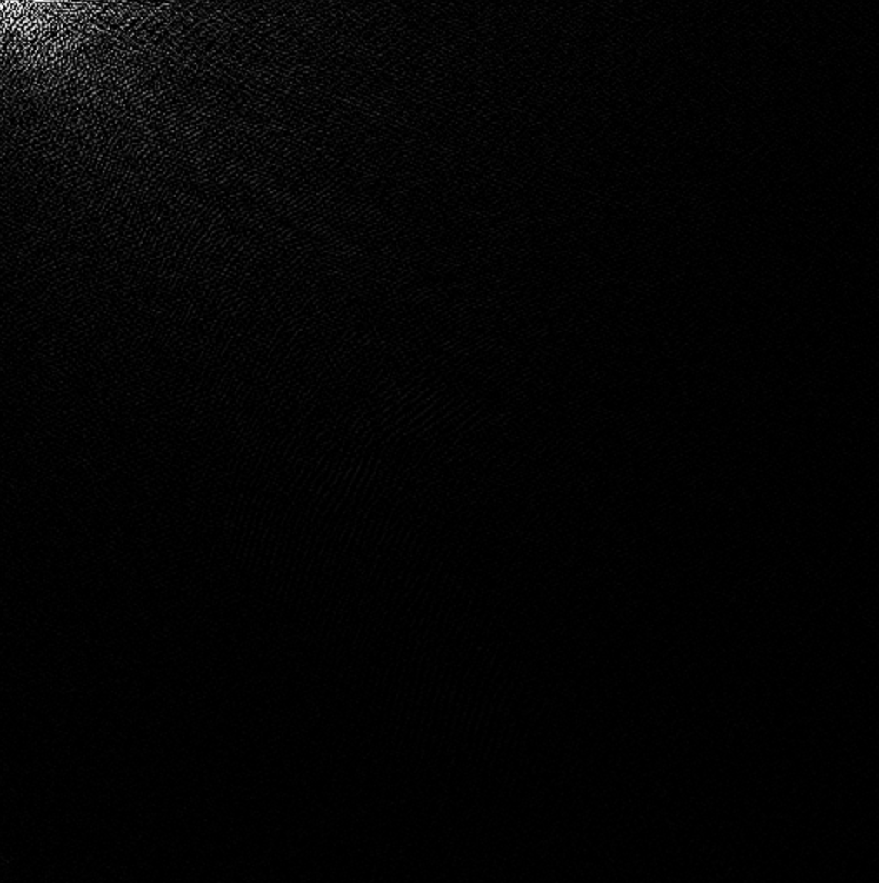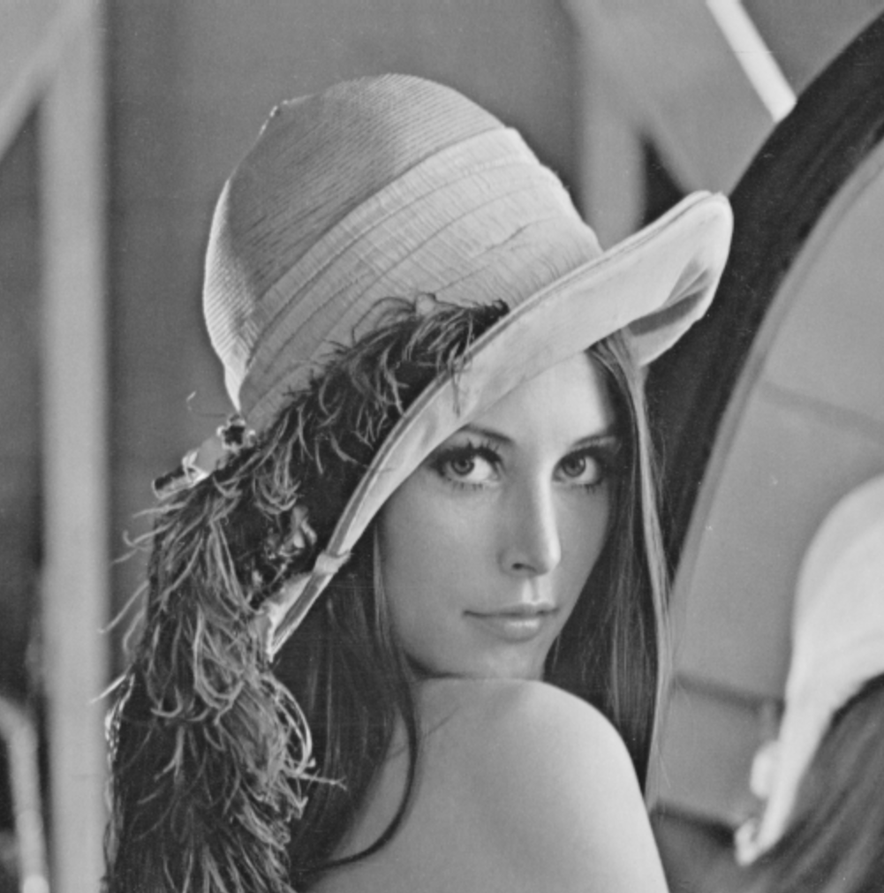

A dla transformacji falkowej otrzymamy poszczególne detale: pionowe, poziome oraz diagonalne, co widać na zrzucie poniżej:

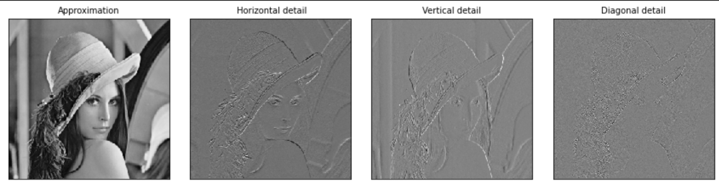

* 1. Odszumianie

Obraz wejściowy przed odszumieniem wygląda następująco:

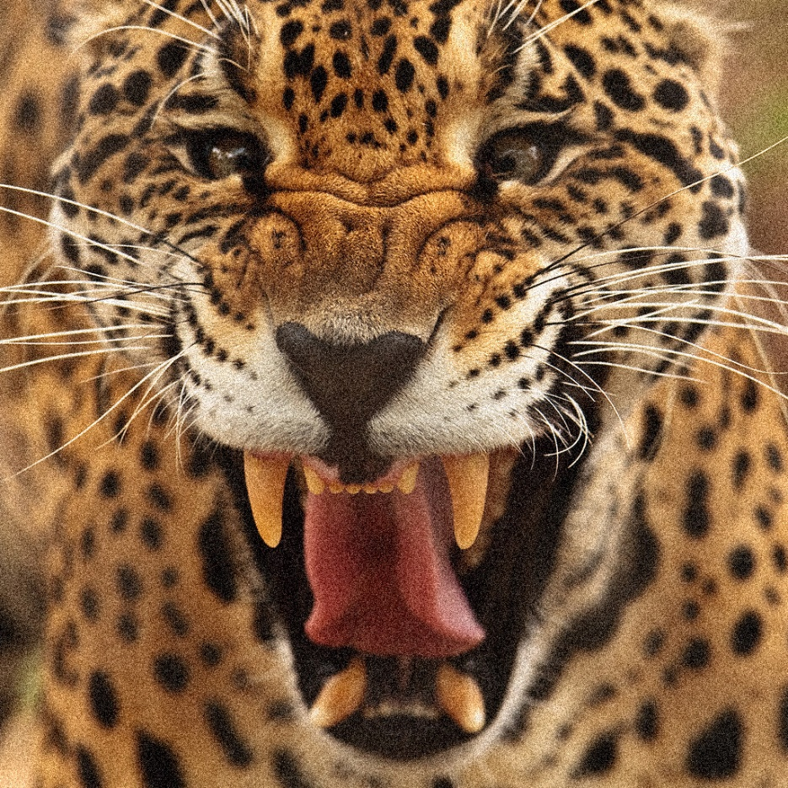

Podczas wykonywania aproksymacji filtrem splotowym o długości **10** i kształcie prostokątnym otrzymujemy taki wynik:

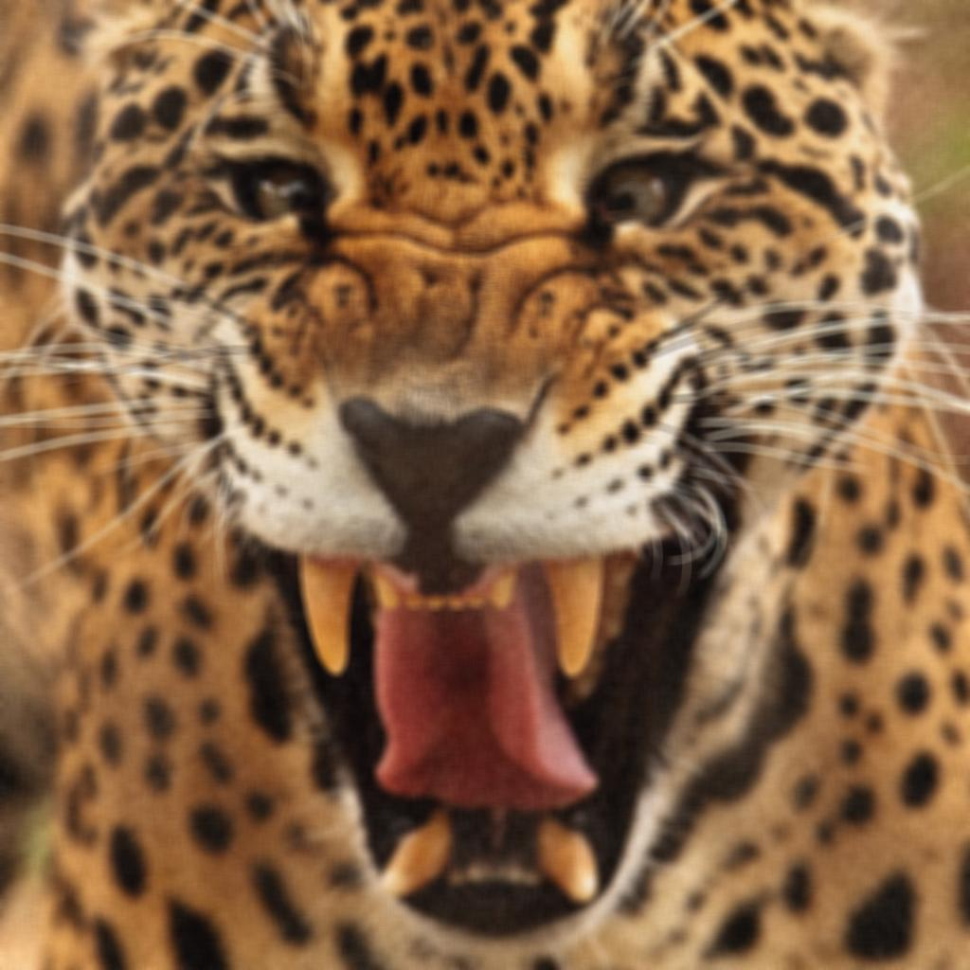

Natomiast przy wykonywaniu aproksymacji filtrem bilateralnym, tj. filtrem Gaussowskim o długości **10** otrzymujemy taki wynik:

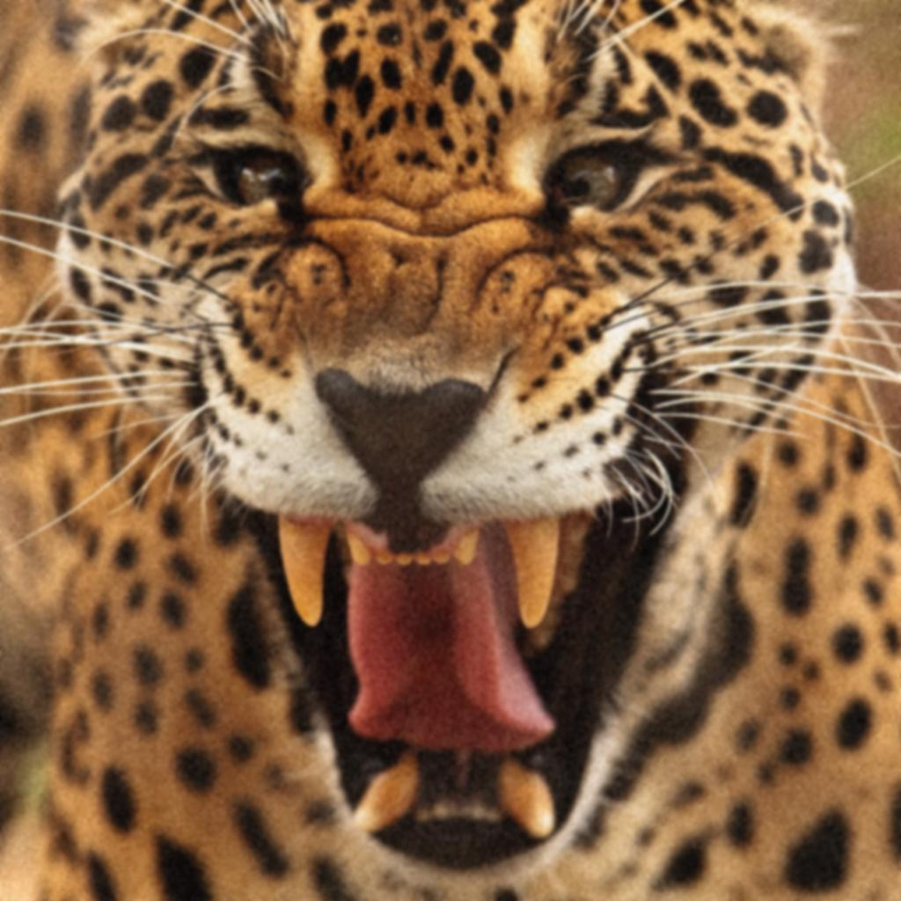

Przy użyciu filtru medianowego również o rozmiarze **10** wynik będzie następujący:

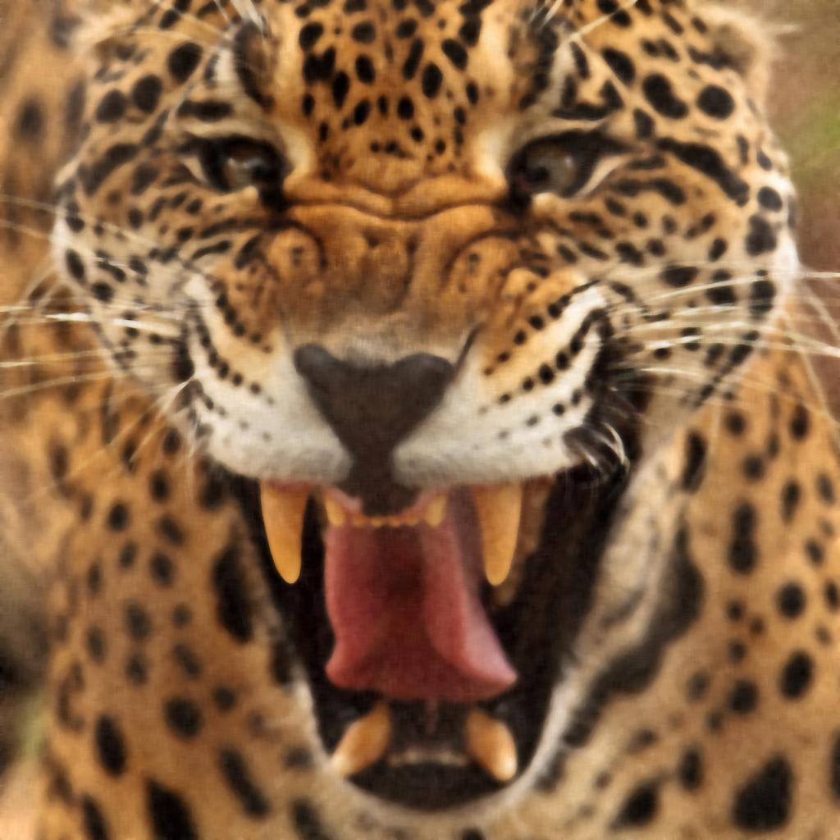

Te funkcje gdy porównamy ich **MSE** prezentują się następująco:

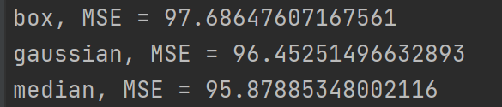

Jak możemy zauważyć – filtry te różnią się od siebie stopniem rozmycia, ilościami szczegółów oraz nieznacznie błędem średniokwadratowym.

Kod na filtr splotowy wygląda następująco:

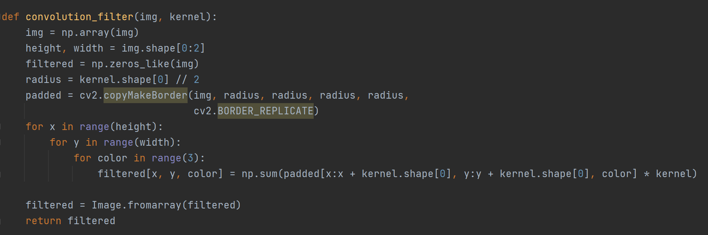

Natomiast na filtr medianowy prezentuje się następująco:

